План-конспект внеклассного мероприятия для учащихся 8-х классов.
Квест-игра «Школа права».
Цель:
повышение уровня информативности несовершеннолетних по правовым вопросам в рамках пространства учреждения образования.
Задачи:
- информировать участников образовательного процесса об основных правовых аспектах современного общества;
- научить поиску и анализу информации, умению хранить, передавать,
сравнивать.
- создание условий для приобретения учащимися нового социального
опыта, способствующего личностному развитию и социальной активности.

Сроки проведения мероприятия: в рамках месячника правовых знаний.

Время проведения: 1,5 часа.

Условия проведения игры:
- 3 команды (команд может быть больше, но не больше чем количество станций) по 7 человек;
- учащиеся 11-х классов – 6 человек, которые будут помогать педагогам на станциях;
- приглашенные: педагог социальный, инспектор ИДН, специалист суда;
- наличие своего маршрутного листа для каждой из команд;
- наличие макета квест-дневника «Школа права»;
- задания для каждой из станций.

Этапы проведения:
- Подготовительный
1.1. Распределение обязанностей среди организаторов и определение основных этапов квест-игры.
1.3. Распределение станций по кабинетам (территории).
1.4. Подготовка маршрутного листа для прохождения этапов/станций, информационного и методического материала, макеты квест-дневника «Школа права» (по количеству команд).

- Основной
  - Объявление темы квест-игры.
Добрый день, дорогие ребята!
«Я имею на это право!», «Почему вы нарушаете мои права?!» - эти слова, к сожалению, часто произносятся в разных ситуациях. Мы часто твердим о своих правах, но так редко вспоминаем про свои обязанности и уж совсем забываем про ответственность за свое поведение.
Наше мероприятие посвящено важной проблеме современного общества – правам, которыми обладает каждый человек и его обязанностям.

  - Формирование команд игроков, капитанов (презентация команд).
Количество участников от 20 до 50 человек. В каждой команде по 7 человек. Команда придумывает название и девиз, выбирает капитана команды.

  - Знакомство с правилами участников квест-игры.
Правила прохождения квеста, тайминг - на каждую станцию не более 10 минут.
Представление жюри – ответственных на станции.
Знакомство с правилами игры:
На СТАРТЕ маршрута вы получите пустой макет квест - дневника (делее дневника) «Школа права». Основная ваша цель - справиться с предложенными испытаниями и при помощи полученных знаний заполнить дневник «Школа Права».
- Вам предстоит пройти маршрут от одного пункта к другому, решая
поставленные задачи.
2. Получая задания на станциях, обязательно обсудите все варианты ответа, предложенные командой. Ошибка может стоить вам времени и баллов.
3. Выполнив задания, вы получите баллы, количество которых будет проставлено в маршрутном листе. Дополнительно вы получите ключ (букву/несколько букв).
4. Ваша задача набрать как можно больше баллов и собрать ключ (буквы) в строгом соответствии с прохождением стаций.
5. Передвигаясь по станциям от одного объекта к другому, не забывайте о
правилах поведения:
- не нарушать маршрут;
- не создавать препятствий другим командам.
Если вы нарушите правила, мы вправе остановить движение команды на 3 минуты.
6. Закончив испытания на последней станции, команда двигается по полученному КЛЮЧУ.
* Буквенный код, который соберет команда - это должность специалиста школы или приглашенного специалиста (педагог социальный, инспектор ИДН, психолог, сотрудник суда и т.п.) к которому отправится команда для получения творческого задания для оформления обложки дневника «Школа права».
Вручение маршрутных листов и макетов дневника «Школа права» капитанам команд.

  - Прохождение игровых площадок командами.
Станция №1. «Административная и уголовная ответственность» (кабинет информатики).
Вниманию учащихся предлагаются различные ситуации. Дети обсуждают в группах и говорят свои ответы. Далее идет совместное обсуждение и правильный ответ.

Ситуация № 1. Девятиклассники Саша, Витя и Игорь в субботу собрались пойти на школьную дискотеку. По дороге они зашли в магазин и купили бутылку пива. В аллее недалеко от школы ребята выпили пиво. Как можно расценить их поведение?

Ответ: Ст. 17.3 КоАП РБ. Распитие алкогольных, слабоалкогольных напитков или пива, потребление наркотических средств, психотропных веществ или их аналогов в общественном месте либо появление в общественном месте или на работе в состоянии опьянения (ответственность наступает с 16 лет).
Ситуация № 2. Семиклассники Саша, Женя и Максим поджидали детей из начальных классов за углом школы, отбирали у них деньги и говорили, что если они кому-нибудь расскажут, им не поздоровится. Как можно классифицировать действия Саши, Жени и Максима, как проступок, правонарушение или преступление?

Ответ: Ст. 208 УК РБ. Вымогательство (ответственность наступает с 14 лет).

Ситуация №3:
В класс вбегает учащийся:
– Сейчас бомба взорвется, по телефону позвонили, все бежим из школы!

Ответ: Ст. 340 УК РБ. Заведомо ложное сообщение об опасности (ответственность наступает с 14 лет).
Тоже самое можно сказать и о ложных вызовах пожарных (сейчас часто по вечерам срабатывает сигнализация в школе из-за того, что кто-то просто развлекается. А ведь может случится так, что при настоящем пожаре уже никто не поверит прозвучавшему сигналу и это приведет к большой трагедии), ложных вызовов скорой помощи, милиции.

Ситуация №4: К «сообщившему о теракте» подходит ученик и бьет его учебником по голове, «сообщивший» падает, встает, держась за голову, стонет, дает сдачи, начинается драка.

Ответ: Ст. 9.1. КоАП РБ. Умышленное причинение телесного повреждения и иные насильственные действия либо нарушение защитного предписания (ответственность наступает с 14 лет).

Ситуация №5:
На перемене:
– Дай телефон, музыку послушать, а то скукотища!
– Не дам, он новый, только вчера купили.
– Ах, тебе жалко! Ну, у меня нет, и у тебя не будет. Выбрасывает телефон.

Ответ: Статья 10.9. КоАП РБ. Умышленные уничтожение либо повреждение имущества (ответственность наступает с 14 лет).

Для того чтобы не стать участником судебного процесса необходимо четко знать свои права, обязанности и ответственность за совершение тех или иных поступков. Перейдите по ссылке https://mir.pravo.by/ и из правовой библиотеки выпишите в дневник на страницу «Административная и уголовная ответственность» по 5 статей административной и уголовной ответственности для несовершеннолетних (с 14 лет).

Станция №2. «Мир права» (кабинет педагога социального).
Заполните таблицу, соотнеся действия ребенка за день с реализацией его прав, таблицу вклейте в дневник.

 | Что я делал (а) сегодня | Как это связано с правами человека  (какие права я реализовал)
1 | Ночью спал
2 | Завтракал, обедал
3 | Смотрел телевизор
4 | Сходил в школу
5 | Лечил зубы
6 |  | Право на всестороннее развитие
7 |  | право на отдых и досуг
8 |  | право на справедливое вознаграждение
9 |  | право на свободу мирных собраний
10 |  | право на свободу убеждений и на их свободное выражение
Ответы:
 | Что я делал(а) сегодня | Как это связано с правами человека  (какие права я реализовал)
1 | Ночью спал | Право на отдых и здоровье
2 | Завтракал, обедал | Право на заботу и воспитание родителями. Право на здоровье
3 | Смотрел телевизор | Право на доступ к информации и СМИ
4 | Сходил в школу | Право на образование
5 | Лечил зубы | Право на медицинскую помощь.
6 | Посещал кружки и секции | Право на всестороннее развитие
7 | Играл в компьютер | Право на отдых и досуг
8 | Хорошо ответил у доски и получил «отличную» оценку | Право на справедливое вознаграждение
9 | Встречался с друзьями | Право на свободу мирных собраний, не нарушающих правопорядок
10 | Отвечал на уроке. Защищал свое мнение. | Право на свободу убеждений и на их свободное выражение

Станция №3. «Право и учащийся» (фойе школы, где имеется стенд с правилами внутреннего распорядка для учащихся).

При распечатке правил внутреннего распорядка для учащихся школы произошел сбой в компьютере. Все права и обязанности учащихся расположились в одном абзаце. Необходимо распределить права и обязанности учащихся в таблице дневника.

1. Бесплатное образование.
2. Активность в приобретении знаний.
3. Уважать мнение всех учащихся и учителей.
4. Удобное рабочее место.
5. Посещать школу в предназначенное для этого время.
6. Защита личной собственности.
7. Посещение школьных мероприятий.
8. Не пропускать учебные занятия без уважительной причины.
9. Вести себя корректно на переменах и на уроках.
10. Деловое сотрудничество с учителем.
11.Соблюдать ПДД, ППБ, а также технику безопасности.
12.Беречь школьное имущество
(Права: 1; 2; 4; 6; 7; 10 Обязанности: 3; 5; 8; 9; 11; 12)

Станция №4. «Кейс документов» (библиотека школы).
Выбрать и пояснить выбор из 10-ти, распечатанных на формате А-6 фото-обложек различных законодательных документов выбрать те, которые относятся к школе и детям. Может быть косвенное отношение (например: «Трудовой кодекс» (Статья 273. Права несовершеннолетних в трудовых правоотношениях). Найти эти документы на стеллажах. Фото документов вклеить в дневник на страницу «Кейс документов».

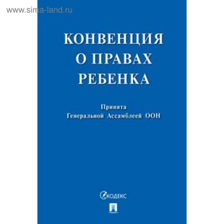 | 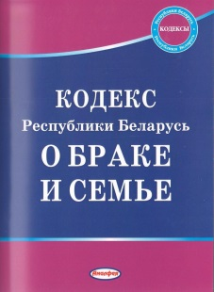 | 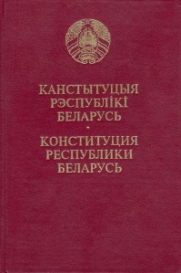 | 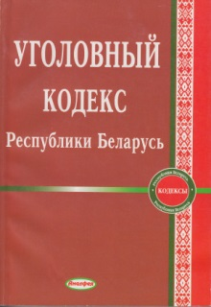 | 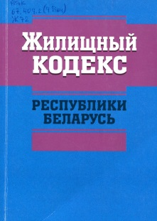
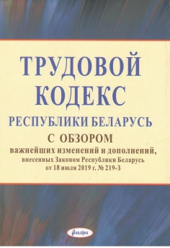 | 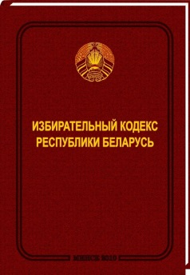 | 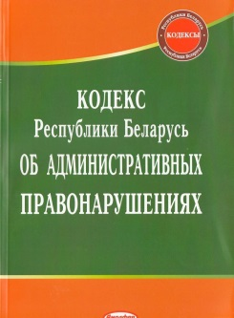 | 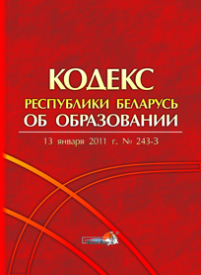 | 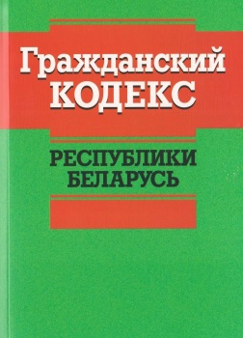

Станция №5. «Поиск информации» (учебный кабинет с компьютером).

Необходимо разгадать кроссворд на правовую тематику, чтобы получить ключевое словом для следующего задания (ключевое слово - «ЭТАЛОН»). Вклеить разгаданный кроссворд в дневник.
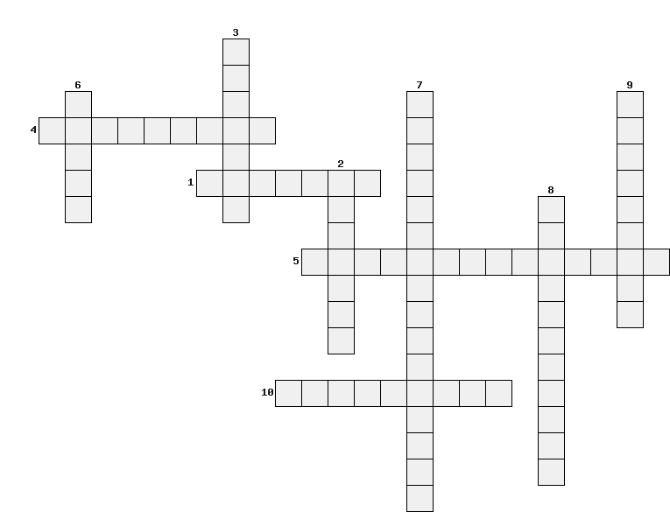

По горизонтали:
1.Документ, удостоверяющий личность.
4.Человек, принадлежащий к постоянному населению данного государства.
5.Способность лица своими действиями приобретать и осуществлять юридические права и обязанности.
10. Международный документ, определяющий права детей.

По вертикали:
2.Лицо, не достигшее возраста 18 лет.
3.Ребенок, не нарушающий общественный порядок, но доставляющий неудобства родителям своим поведением.
6. Один из видов регуляторов общественных отношений.
7.Способность иметь гражданские права и нести обязанности.
8.Основной свод законов нашей страны.
9. Человек, который ведет себя как ребенок, если с ним не обращаются как со взрослым.

Ключи:
По горизонтали: По вертикали:
1. Паспорт 2. Ребенок
4. Гражданин 3. Хулиган
5. Дееспособность 6. Права
10. Конвенция 7. Правоспособность
8. Конституция
9. Подросток

Ключевое слово – «Эталон». С помощью компьютера найти, что такое «Информационно-поисковая система «ЭТАЛОН-ONLINE»». С помощью данной правовой системы найти ст.17 Кодекса об образовании Республики Беларусь, прочитать и ответить на вопрос: «Какие формы получения образования предусмотрены в Республике Беларусь».
Записать в дневнике что такое «Информационно-поисковая система «ЭТАЛОН-ONLINE»».

Правовая система ЭТАЛОН-ONLINE - первоисточник правовой информации в Республике Беларусь.

Станция №6. «Правовое лото»

Задание «Правовое лото», в котором надо будет соединить термин с его объяснением. (Участники турнира работают с распечатками).
1.Объявление в установленном законом порядке несовершеннолетнего, достигшего 16 лет, полностью дееспособным (Эмансипация).
2. Выбор на лицо, участвующее в судебном разбирательстве и выносящее решение о виновности или невиновности лица, обвиняемого в совершении преступления (Присяжный заседатель).
3. Всеобщая декларация прав человека (1948 г.).
4. Конвенция о правах ребенка (1989 г.).
5. Правила, которые оценивают человеческое поведение с точки зрения добра и зла (Мораль).
6. Всеобщее голосование по какому-либо вопросу, решения которого
7. Устойчивая связь гражданина с государством, влекущая за собой равные права и обязанности (Гражданство).
8.Терпимость по отношению к иному мнению, поступку, позиции (Толерантность).
Вклеить выполненное задание в дневник на страницу «Правовое лото».

Поздравляем вас уважаемые участники с успешным прохождением маршрута. Вы собрали много информации на правовую тематику в ваших дневниках. Мы надеемся, что она будет полезной для вас. Так же у вас есть определенная комбинацию букв.
Сейчас вы отправляетесь на последнее задание к специалисту, должность которого у вас получилась из букв, которые вы получили на маршруте.
Также вы можете задать 2 интересующих вас вопроса в рамках компетенции данного специалиста.
Через 15 минут мы встречаемся в актовом зале для подведения итогов нашей игры.

2.5. Оформление титульной страницы дневника «Школа права» (согласно статье Конституции Республики Беларусь, которую выбрал специалист)
Защита страницы - 5 минут.

III. Заключительный этап
3.1. Награждение победителей (по сумме набранных балов на каждой из станций + дополнительные баллы за творческое задание).
3.2. Рефлексия при помощи вопросов.
Что показалось особенно интересным?
Какие чувства испытываете?
Узнали вы что-то новое? Что именно?
Какая информация была уже знакома?
Вы чему-то научились сегодня? Чему?

Приложение 1
Маршрутный лист
Команда №___

№ станции | Название станции | Баллы | Ключевые буквы
1 | Административная и уголовная ответственность
2 | Мир права
3 | Права и обязанности учащихся
4 | Кейс документов
5 | Поиск информации
6 | Правовое лото

Для каждой команды свой маршрутный лист, старт - сдвигается, чтобы избежать скопления команд на каждом их этапов.
Приложение 2
Шаблон квест - дневника «Школа права»
Дневник  «Школа права»  Название команды____  Девиз______  Место для  творческого  задания | Станция №1  «Административная и уголовная ответственность»  Административная ответственность Уголовная ответственность | Станция №2  «Мир права»  Размещение таблицы «Действия ребенка с реализацией его прав»
Станция №3  «Права и обязанности учащихся»  Права учащихся Обязанности учащихся | Станция №4  «Кейс документов»  Размещение фото обложек  законодательных документов | Станция №5  «Поиск информации»  Размещение  кроссворда  Что такое «Информационно-поисковая система «ЭТАЛОН-ONLINE»».
Станция №6  «Правовое лото»  Размещение выполненного задания | Вопросы для проведения рефлексии  Вопросы | Календарь  правовых дат  15 марта – День Конституции Республики Беларусь  1 июня – Международный день защиты детей  20 ноября – Всемирный день прав ребёнка  10 декабря – День прав человека  3 июля - День независимости Республики Беларусь

